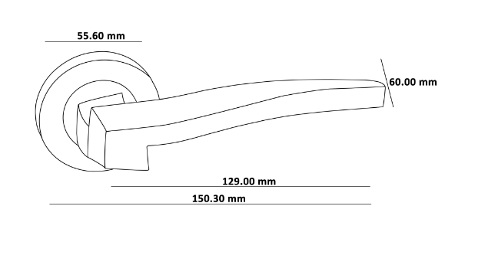
ERGONOMIC
ORO & ORO

